Отдел по образованию, спорту и туризмуЖодинского горисполкома

Государственное учреждение дополнительногообразования
«Центр творчества, туризма и экскурсийдетей и молодежи г. Жодино»

Филиал «ТехноАрт»»

«Сборка модели подводной лодки «Альфа»
(занятие объединения по интересам
«Стендовое моделирование»)

Волкович Андрей Михайлович,
педагог дополнительного образования
1-ой квалификационной категории

г. Жодино, 2020
Дата проведения: 20 марта 2020 года
Место проведения:ГУДО «Центр творчества, туризма и экскурсий детей и молодежи г. Жодино»
Тема занятия: Сборка модели подводной лодки «Альфа»
Тип занятия: изучение нового материала
Цель: обеспечение условий для обучения, воспитания, развития обучающихся средствами технического моделирования.

Задачи:
образовательные:
обучать техническим приемам и способам создания стендовых моделей;
развивающие:
сформировать умения и навыки работы с различными материалами и инструментами;
расширять знания обучающихся об истории развития атомного многоцелевого подводного флота СССР/России;
развивать творческие мышление и активность;
воспитательные:
воспитывать дисциплинированность, усидчивость, внимания, объективную самооценку, взаимовыручку

Формы организации познавательной деятельности обучающихся:индивидуальные, коллективные.

Методы обучения: словесные, наглядные, практические.

Материалы и инструменты:
наглядный материал, модели, инструкции по сборке, клей, краска, ножницы, напильник, пинцет, клеёнка, аэрограф.

Технологическая карта

Этапы занятия | Деятельность руководителя | Деятельность обучающихся
1.Организационный момент | Приглашаю обучающихся в кабинет и прошу подготовить свои рабочие места к работе с моделями. Обучение правилам безопасного поведения при работе с колючими и режущими инструментами, клеем и красками. | Обучающиеся заходят в кабинет, начинают готовить свои рабочие места к занятию.
2.Основная часть | Объявляю обучающимся тему занятия, демонстрирую коробку с моделью. Кратко знакомлю обучающихся с историей развития многоцелевого подводного флота в СССР/России в 1970-1990-х гг., описываю способ действия и оборудование советских/российских подводных лодок. Отдельное внимание уделяю истории разработки и использования подводных лодок проекта 705 «Лира», их тактико-техническим характеристикам и особенностям, используя дополнительную литературу (приложение 1).  На занятии мы будем собирать модель лодки в масштабе 1:400(приложение 2), при этом будем использовать схему сборки модели, находящуюся в коробке (приложение 3). | Обучающиеся достают свои модели. Обучающиеся под моим руководством приступают к сборке моделей. Каждый работает над своей моделью, при необходимости обучающиеся оказывают помощь друг другу в сборке и окраске моделей.
 | 2.1. Сборка корпуса модели  Внимательно смотрим на схему сборки модели. На ней все детали прорисованы и помечены цифрами и нам легко будет их находить при сборке. Начнем изготовление модели со сборки корпуса. Аккуратно отрезаем ножницами от литника детали № 1 №2 и склеиваем их между собой, как показано на схеме. Затем к нижней части корпуса приклеиваем деталь № 10.У настоящей лодки в корпусе находились оружейный отсек, жилые помещения для экипажа, помещения для оборудования, атомный реактор. | Сбирают корпус модели
 | 2.2. Сборка кормового отсека.  Аккуратно отрезаем от литника детали №9 и № 11 и склеиваем их между собой, как показано на схеме. Это будет кормовой отсек нашей лодки. Там находилась тубина, приводящая в действие винты. Затем отделяем от литника детали №13 и №14 и приклеиваем их соответственно сверху и снизу к кормовому отсеку. Это будут кормовые вертикальные стабилизаторы. Потом приклеиваем детали № 6 и №8,это большой и малые ходовые винты. | Сбирают кормовой отсек
 | 2.3. Установка перископов.  Крайне осторожно (из-за крайне малых размеров деталей) отделяем от литника детали  № 3, № 4 и №5 и устанавливаем их на верхнюю часть рубки лодки. Это смотровые и боевые перископы. | Устанавливают перископы
 | 2.4. Установка рулей.  Аккуратно и осторожно отрезаем от литника деталь № 7. Она в двух экземплярах. Это носовые горизонтальные рули. Их мы приклеиваем по обеим сторонам носовой части корпуса. | Устанавливают рули
 | 2.5. Окраска модели.  Внимательно смотрим на схему окраски модели. Определяем, какие цвета нам необходимы для окраски модели и какие части модели какими цветами окрашиваются. Это красный и белый (носовая подводная часть корпуса и ватерлиния), черный (корпус лодки), золотой (ходовые винты). Покраска модели производтся тонкими кисточками, которые после работы промываются водой. | Окрашивают модели.
 | 2.6. Нанесение декалей  Внимательно смотрим на схему нанесения декалей. По ней определяем, какая декаль на какое место наносится.  Затем вырезаем ножницами нужные декали и, опустив предварительно в воду на 30-50 сек., переносим на предназначенные для них места на модели, смочив эти места каплями воды. Оставляем модель на 5-10 минут для высыхания воды и затвердения декалей и закрепления их на своих местах. | Наносят декали
 | 2.7.Установка модели на подставку.  Все, модель собрана. Теперь смотрим на литник. Там есть деталь № 12. Это подставка. Она маленькая и стоять на ней нашей модели будет не очень удобно. Поэтому мы поставим ее на подставку от другой модели, которая и больше, и устойчивее (приложение 4). | Устанавливают модели на подставку.
3.Анализ и самоанализ | Какая хорошая модель у нас получилась. Как хорошо мы поработали! Что получилось особенно хорошо? А что нуждается в доработке? | Сравнивают модель с реальной лодкой; оценивают модель и себя.
4.Рефлексия | Где могут пригодиться полученные вами сегодня знания и собранные модели? (Модели и полученные знания можно использовать для участия в выставках, модели можно как сувенир подарить на День защитника Отечества или использовать как обычные игрушки.) | Отвечают на вопросы педагога
5.Подведение итогов | Благодарю обучающихся за хорошую работу, помогаю им убрать свои рабочие места. | Обучающиеся убирают свои рабочие места.

Использованная литература
- Шунков, В. Н. Подводные лодки / В. Н. Шунков. - Мн. : 2004.
Приложение 1
Атомная подводная лодка проекта 705 «Лира»
(по классификации НАТО - «Альфа»)

Атомные подводные лодки этого проекта создавались в качестве «истребителей» подводных лодок противника. Их разработкой занимался в
60-е годы коллектив ленинградского КБ № 143 («Малахит») под руководством главного конструктора РусановаМ.Г.. В конструкции этих лодок впервые была предусмотрена всплывающая спасательная камера для спасения всего экипажа, титановый корпус малых размерений, высокая степень автоматизации и, главное, атомная энергетическая установка с жидкометаллическим теплоносителем первого контура. Первая АПЛ проекта 705 была спущена на воду в 1969 г., а в 1977г. в состав флота вошла первая лодка проекта 705К, служившая на Северном флоте. Всего было построено 7 АПЛ проекта 705,показавших выдающиеся скоростные и маневренные характеристики. В начале 90-х годов все эти лодки были выведены из состава флота.

Тактико-технические данные лодок проекта 705:
Водоизмещение надводное-2300 т | Глубина погружения-420 м
Водоизмещение подводное-3100 т | Дальность плавания-неограничена
Длина-81,4 м | Автономность-50 суток
Ширина корпуса-10 м | Экипаж-32 чел.
Ширина по стабилизаторам-13,5 м | Вооружение-6 носовых 533-мм торпедных аппаратов,20 торпед или 36 мин заграждения
Осадка-7,6 м
Мощность ГЭУ-40 тыс.л.с.
Скорость хода в надводном положении-14 узлов
Скорость хода в подводном положении-41 узел

Подводные лодки проекта 705 «Лира» ВМФ СССР и России

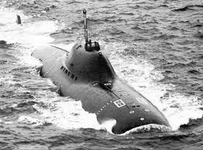

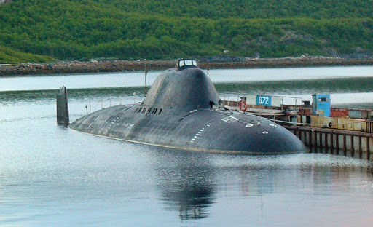

Приложение 2

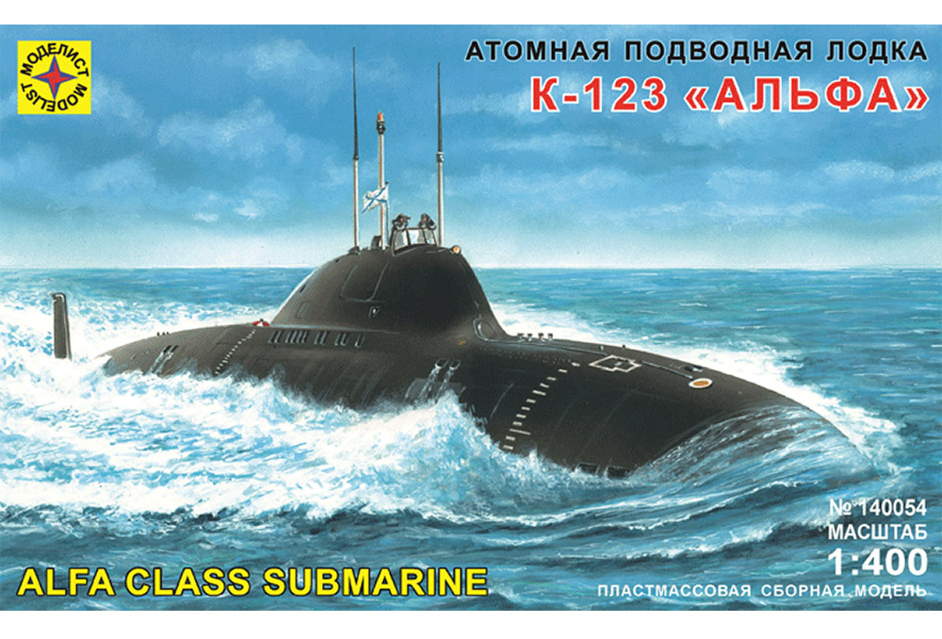
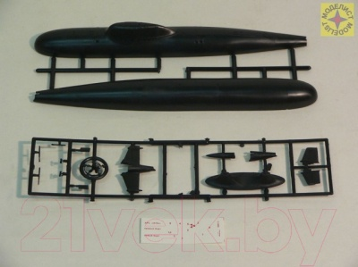

Приложение 3

Приложение 4

